Campo de Pensamiento Científico
(Biología)


EL USO DE FACEBOOK O TWITTER LIBERA LA MISMA HORMONA QUE LAS CARICIAS

GRADO 8– SEMANA 4 – TEMA: SISTEMA ENDOCRINO HUMANO
Podría ser la mejor explicación para la adicción que pueden llegar a producir Twitter o Facebook. Un científico asegura que al usar redes sociales, el cerebro produce oxitocina (llamada en ocasiones hormona del cariño o la felicidad) en las mismas cantidades que se producen con caricias tales como besos o abrazos. De esta forma, "utilizar redes sociales produce placer", según el estudio realizado por un profesor de la Universidad de Claremont, el Doctor Paul J. Zak.


El trabajo fue realizado analizando muestras de sangre tomadas antes y después de utilizar las redes sociales Facebook y Twitter. Las muestras señalaron niveles de hormonas más altos de la llamada 'hormona del cariño', mientras se utilizaban las redes sociales, al mismo tiempo que los niveles de hormonas del estrés se redujeron.

El experimento inicial de Zak fue diseñado para examinar el papel de la hormona en la emoción humana y la percepción. Durante el transcurso de ese estudio, el doctor encontró que las personas con mayores niveles de oxitocina eran más propensas a hacer donaciones caritativas y responder positivamente a los anuncios de servicio público.

Al informar sobre el estudio, el reportero de 'FastCompany' Adam Penenberg se ofreció a los investigadores como cobaya humano y ofreció para examinar su propia sangre antes y después de contactar con sus amigos en Facebook y Twitter a través de Tweetdeck, según informa geek.com.

Los resultados del estudio demostraron que los niveles de oxitocina en Penenberg se dispararon más de 13 por ciento después de que él empezara a hablar con sus amigos en las redes sociales, y su cortisol (una hormona relacionada con el estrés) se redujo en casi un 11 por ciento.

Este estudio se presentó durante una actividad organizada en la Universidad de Maryland llamada 'Un día sin los medios de comunicación' para aumentar la conciencia sobre la adicción. Las críticas fueron múltiples ya que el estudio se centra sólo en un sólo sujeto: su propio autor.

A pesar de ello, el estudio puede hacer entender que la adicción que producen las redes sociales es un proceso íntegramente fisiológico. Lo que queda por investigar es si esa adicción puede desencadenar una enfermedad o un futuro sin relaciones sociales físicas
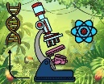
SISTEMA ENDOCRINO DEL HOMBRE



El sistema endocrino está formado por glándulas que fabrican hormonas. Las hormonas son los mensajeros químicos del organismo. Trasportan información e instrucciones de un conjunto de células a otro. El sistema endocrino influye en casi todas las células, órganos y funciones del cuerpo.
Las principales glándulas que componen el sistema endocrino son las siguientes:
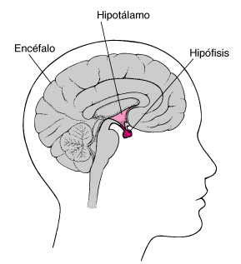
- HIPÓFISIS: (glándula pituitaria) es una glándula del tamaño de un guisante, en la base del cerebro. La hipófisis regula la actividad de la mayor parte de las demás glándulas endocrinas y, por tanto, en ocasiones recibe el nombre de glándula maestra. A su vez, el hipotálamo, una región del cerebro situada justo encima de la hipófisis, controla gran parte de la actividad de esta última. La hipófisis (glándula pituitaria) consta de dos partes definidas:
GRADO 8– SEMANA 4 – TEMA: SISTEMA ENDOCRINO HUMANO
Lóbulo frontal (anterior) o Adenohipófisis
Lóbulo dorsal (posterior) o Neurohipófisis.

En la tabla siguiente se muestra un resumen de las diferentes hormonas producidas por la hipófisis y sus correspondientes efectos o acciones:

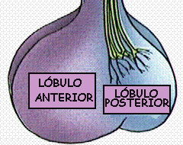 | LÓBULO | HORMONA | ÓRGANO DIANA | ACCIÓN
 | Adenohipófisis o Anterior | TSH | Tiroides | Estimula el Tiroides
 | Adenohipófisis o Anterior | ACTH | Corteza suprarrenal | Estimulación de la corteza suprarrenal
 | Adenohipófisis o Anterior | STH | Todos los órganos | Estimula el crecimiento
 | Adenohipófisis o Anterior | LH | Gónadas | Estimula la secreción de testosterona y la ovulación.
 | Adenohipófisis o Anterior | FSH | Gónadas | Maduración del folículo ovárico y formación de espermatozoides
 | Adenohipófisis o Anterior | Prolactina | Mamas | Crecimiento de las mamas, secreción de leche
 | Neurohipófisis ò Posterior | Antidiurética | Riñones | Reduce la orina producida
 | Neurohipófisis ò Posterior | Oxitocina | Útero y mamas | Contracciones del útero en el parto y producción de leche en las mamas

- TIROIDES Y PARATIROIDES: Se encuentran en la parte anterior del cuello, rodeando a la tráquea y la laringe, tiene forma de mariposa. El Tiroides es una glándula regulada por la hipófisis y mantiene una acción sobre el crecimiento de los huesos.
El Paratiroides se encuentra adherido al Tiroides y actúa sobre el metabolismo del Calcio y del Fósforo. La secreción de la hormona del paratiroides se regula por los niveles de calcio en sangre.
En la tabla siguiente se muestra un resumen de las diferentes hormonas producidas en el Tiroides y en el Paratiroides y sus correspondientes efectos o acciones:
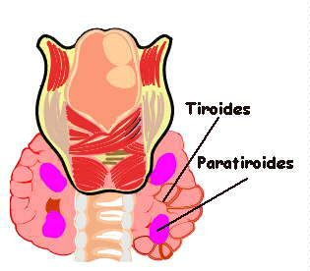 | GLÁNDULA | HORMONA | ÓRGANO DIANA | ACCIÓN
 | Tiroides | Tiroxina | Todos los órganos | Estimulación del metabolismo celular. Favorece el crecimiento. Desarrollo del sistema nervioso.
 | Tiroides | Triyodotironina | Todos los órganos | Igual que la anterior
 | Tiroides | Calcitonina | Tejido óseo | Niveles de calcio en sangre.
 | Paratiroides | Paratohormona | Riñones y huesos | Niveles de calcio en sangre y en orina
- SUPRARENALES: La secreción hormonal de la corteza suprarrenal está regulada por la hipófisis. Se encuentran encima de los riñones y adheridas a ellos. En estas glándulas se pueden distinguir dos zonas perfectamente diferenciadas:
GRADO 8– SEMANA 4 – TEMA: SISTEMA ENDOCRINO HUMANO
- La medula, que produce unos compuestos denominados neurotransmisores. Estos compuestos actúan en el sistema nerviosos vegetativo, alertando al organismo ante situaciones de emergencia.
- La corteza, que produce dos hormonas.
En la tabla siguiente se muestra un resumen de las diferentes hormonas y neurotransmisores producidos en las cápsulas suprarrenales, así como sus correspondientes efectos o acciones:

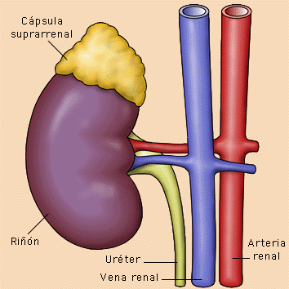 | Cápsulas suprarrenales | Hormona/ neurotransmisor | Órgano Diana | Acción
 | Médula | Adrenalina  (neurotransmisor) | Sistema nervioso vegetativo | Favorece la actividad muscular ante situaciones de emergencia, acción excitante
 | Médula | Noradrenalina  (neurotransmisor) | Sistema nervioso vegetativo | Acción relajante
 | Corteza | Cortisol (hormona) | Tejido adiposo | Metabolismo de las grasas para obtener energía.
 | Corteza | Aldosterona (hormona) | Sangre y riñones | Regula los niveles de sodio y potasio en sangre y orina

- PANCREAS: Es una glándula mixta. Forma parte del Aparato Digestivo y del Sistema Endocrino. Se encuentra debajo del Estómago y está conectada con el Duodeno. Produce dos hormonas para el Sistema Endocrino estas regulan la concentración de azúcar en la sangre y sus efectos son antagónicos, es decir, una hace lo contrario de la otra.
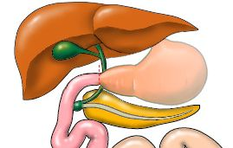 | Páncreas | Hormona | Órgano Diana | Acción
 | Células alfa | Glucagón | Hígado | Favorece la degradación del Glucógeno y libera Glucosa a la sangre.
 | Células beta | Insulina | Músculos | Favorece la absorción de la Glucosa en los músculos y reduce su concentración en la sangre.

PALABRAS NUEVAS
ORGANO DIANA: tejidos del cuerpo humano que reaccionan a un estímulo interno o externo.


ACTIVIDADES POR DESARROLLAR

- Contesta las siguientes preguntas con base a la lectura “El uso de facebook o twitter libera la misma hormona que las caricias”
- Nombre de la hormona que produce adicción por el uso de redes sociales: ________________.
- ¿Qué experimento diseñaron los científicos para llegar a esta conclusión? _________________________
_____________________________________________________________________________________
- Nombre de la hormona relacionada con el estrés__________________

- Marca con una X la respuesta Correcta sobre la glándula de hipófisis.
GRADO 8– SEMANA 4 – TEMA: SISTEMA ENDOCRINO HUMANO
- ¿Cuál es la acción de la hormona STH?  __Estimular la producción de orina  __Estimular la formación de los espermatozoides  __Estimular el crecimiento  __Estimular la producción de leche en las mamas  __Estimular la producción de las hormonas del tiroides. | - ¿Sobre qué órganos actúa la hormona ACTH?  __Sobre las gónadas  __Sobre las cápsulas suprarrenales  __Sobre el pulmón  __Sobre el tiroides  __Sobre el hígado
- ¿Sobre qué órganos actúan las hormonas del Hipotálamo?  __Sobre los pulmones  __Sobre el estómago  __Sobre los riñones  __Sobre la hipófisis  __Sobre las gónadas | - ¿Sobre qué órganos actúa la hormona Oxitocina?  __Sobre el útero y las mamas  __Sobre la hipófisis  __Sobre el páncreas  __Sobre los riñones  __Sobre el hipotálamo

ORGANOS | HORMONAS
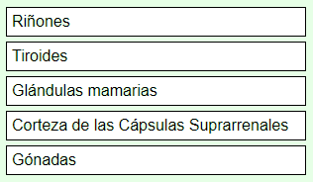 | 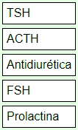
- Pinta del mismo color la hormona sobre el órgano sobre el que actúa:

- Busca en la siguiente sopa de letras las hormonas de las glándulas tiroides (rojo), paratiroides (azul), suprarrenales (amarillo) y páncreas (verde).

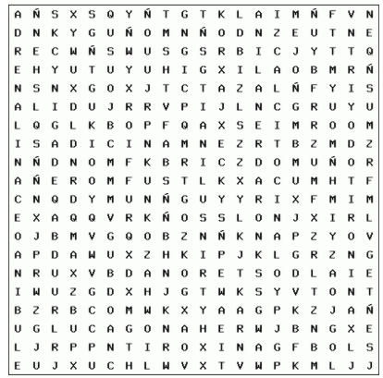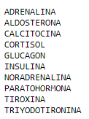
- Completa el siguiente cuadro de glándulas, hormonas y función:
GRADO 8– SEMANA 4 – TEMA: SISTEMA ENDOCRINO HUMANO
GLANDULA | HORMONA | FUNCIÓN
 |  | Favorece la actividad muscular ante situaciones de emergencia
 | Tiroxina
PANCREAS | Glucagón
 |  | Favorece la absorción de la Glucosa en los músculos y reduce su concentración en la sangre
 | Cortisol
 |  | Niveles de calcio en sangre y en orina
 |  | Regula los niveles de sodio y potasio en sangre y orina.

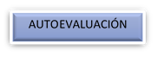

VALORA TU APRENDIZAJE |  | SI | NO | A VECES
1.Cognitivo | Identifica las hormonas que hacen parte de las glándulas Hipófisis, tiroides, paratiroides, suprarrenales y páncreas y la función que realiza.
2.Procedimental | Realiza los ejercicios propuestos por el taller sobre el sistema endocrino.
3.Actitudinal | El estudiante demuestra una buena actitud para el desarrollo de las actividades.
FUENTES BIBLIOGRAFICAS:
- http://recursos.cnice.mec.es/biosfera/alumno/3ESO/Sistendo/actividades/actividad7.htm
- https://www.msdmanuals.com/es-co/hogar/trastornos-hormonales-y-metab%C3%B3licos/trastornos-de-la-hip%C3%B3fisis/introducci%C3%B3n-a-la-hip%C3%B3fisis#:~:text=El%20l%C3%B3bulo%20anterior%20de%20la,(secreta)%20seis%20hormonas%20fundamentales%3A&text=La%20hormona%20adrenocorticotr%C3%B3fica%20(%20ACTH)%2C,parte%20de%20las%20gl%C3%A1ndulas%20suprarrenales

.

